**1. Dados dos números, escriba un código Python para encontrar el mínimo de estos dos números**

Ejemplos:

Entrada:



Salida: **2**

-----------------------------------------------------------------------------------------------------------------------------------------------------------------

Entrada:



Salida:**-4**

Posible resultado

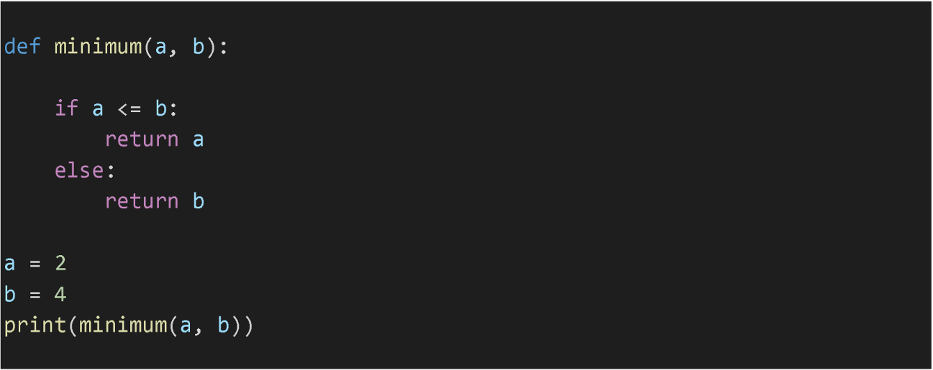

**2. Invertir palabras de una cadena dada.**

Ejemplos:

Entrada:



Salida:



Posible resultado

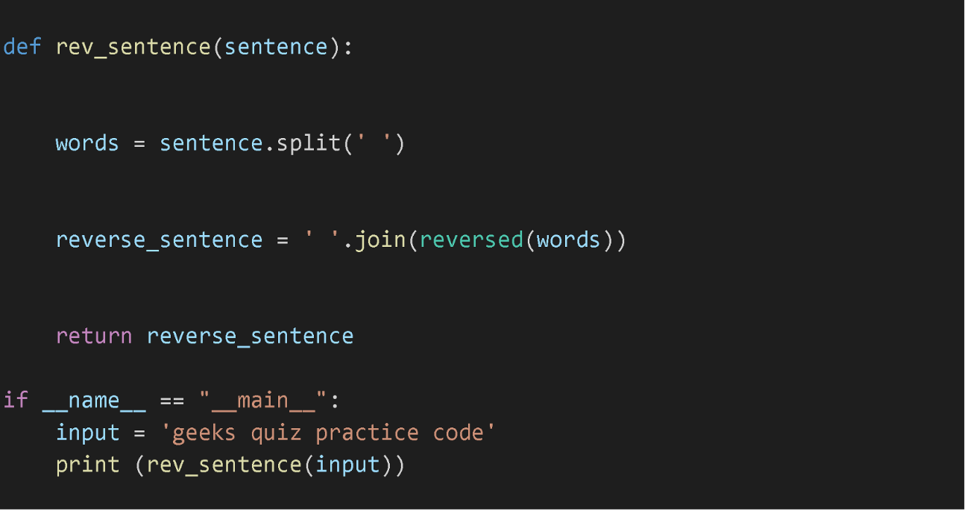

**3. Realizar una suma de los elementos de una tupla**

Solución:

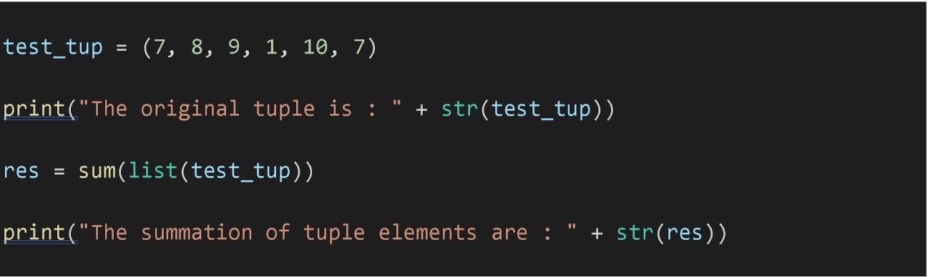

**4. Escriba un código que calcule una lista de números proporcionados.**

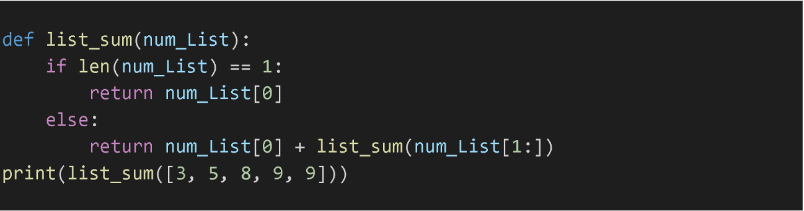

Resultado: **34**

**5. Escriba un código que desordene al azar una lista.**

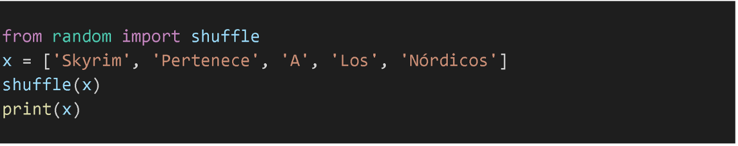

**6. Escriba un código que pueda contar todas las palabras mayúsculas de un archivo.**

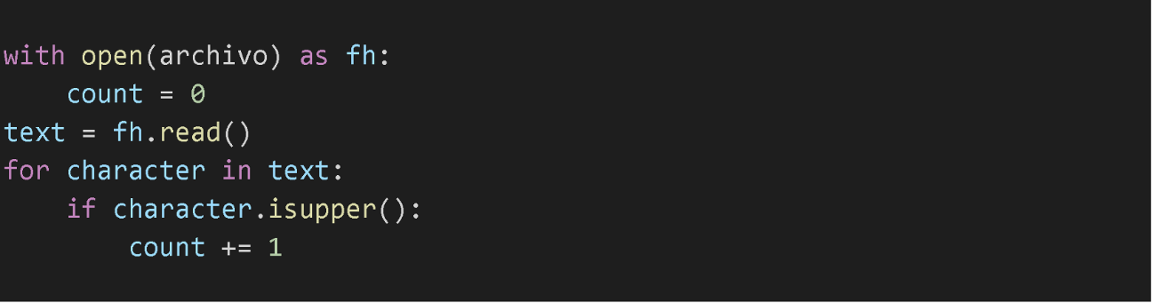

**7. ¿Si la lista 1 es [4, 6, 8, 1, 0, 3], que sería la lista 1 [-1]?**

Solución:**"-1" siempre se refiere al último índice de la lista, por lo tanto, la respuesta seria 3.**

**8. Escriba un programa para producir la serie Fibonacci en Python.**

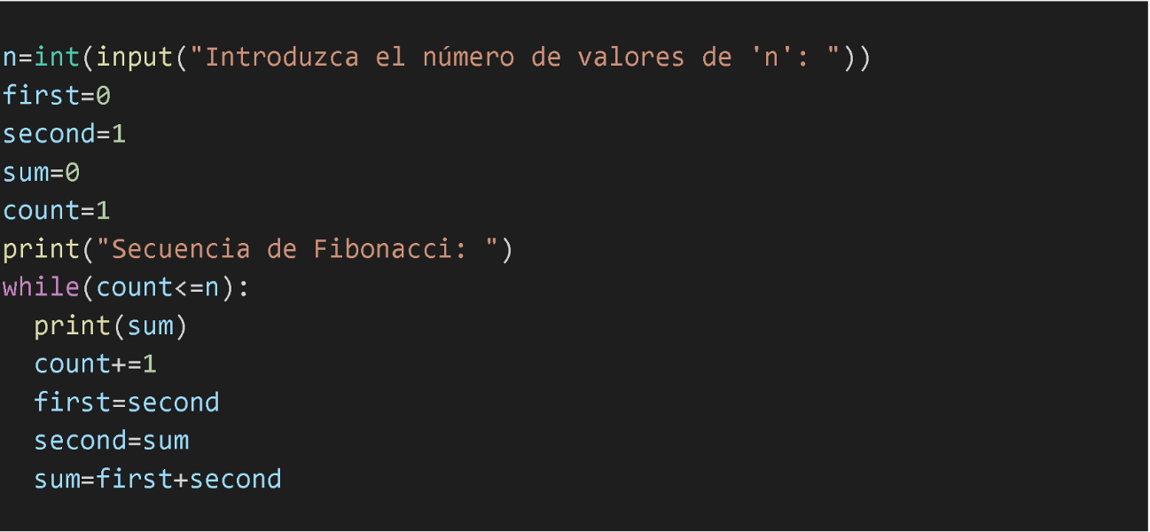

**9. Escriba un programa en Python para comprobar si un número es primo.**

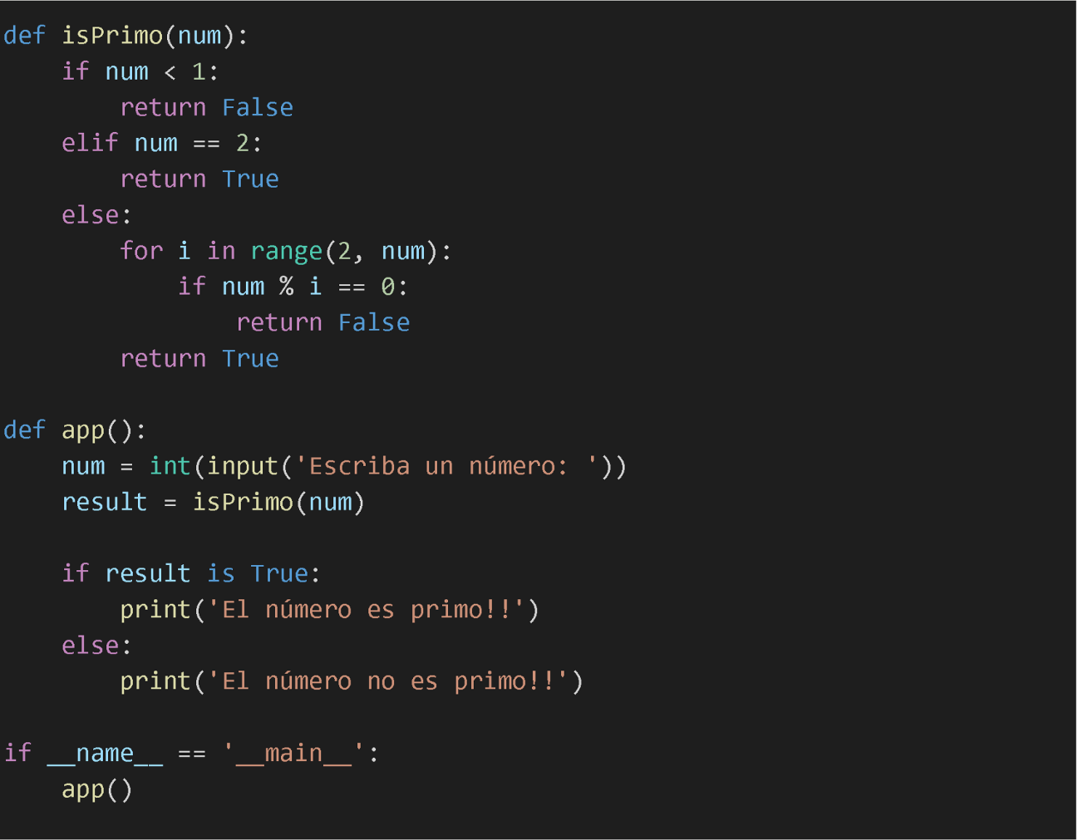

**10. Escribir un programa en Python para comprobar si un número es capicúa. Es decir, si se lee igual de derecha a izquierda que de izquierda a derecha.**

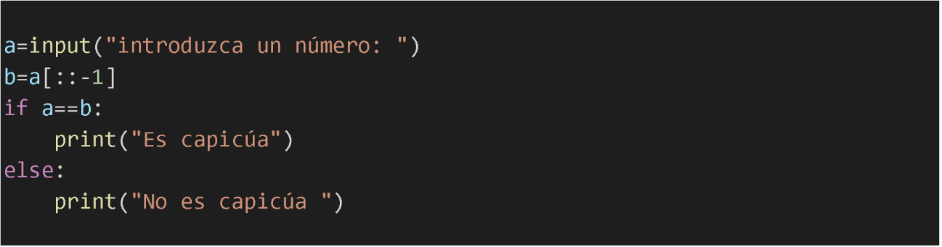

**11. Escribir un algoritmo de ordenación para un conjunto de datos numéricos en Python.**

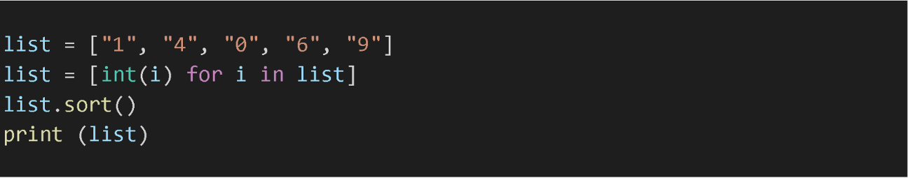

**12. ¿Cuál de las siguientes declaraciones es inválida?**

a) abc = 1.000.000

b) a b b c = 1000 2000 3000

c) a,b,c = 1,000,000

d) a_b_c = 1,000,000

Solución: **b) a b b c = 1000 2000 3000**

Porque en los nombres de variables, no se permiten espacios.

**13. ¿Cuál es el resultado de ejecutar el siguiente código?**

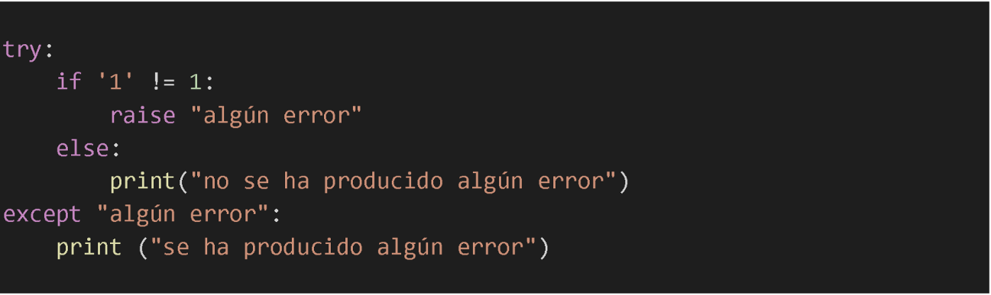

a) Se ha producido algún error

b) No se ha producido algún error

c) Código inválido

d) Ninguno de los anteriores

Solución: **c) código inválido**

**14. ¿Como se puede acceder al último índice de una lista?**

Respuesta: **Supongamos que la lista1 es [2, 33, 222, 14, 25], Entonces mediante, lista1 [-1] obtendremos el ultimo índice de la lista. Es decir, 25.**